教育学院分工会举办"辞旧迎新,体验扎染"活动

[供稿人：教育学院 朱玉莲 审核 李重阳]

扎染，作为中国民间传统而独特的染色工艺，被列为教育学院学前教育专业手工制作课程的内容之一。为了推动传统文化的传承和创新，提高学院教师的专业素养，12月28日下午，教育学院分工会举办了“辞旧迎新，体验扎染”活动。全院50多位教职员工共同学习、体验扎染，在亲手实践中感悟文化遗产之美。
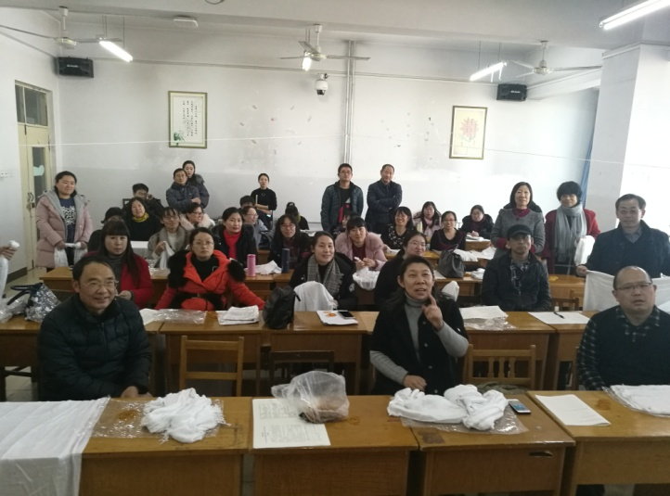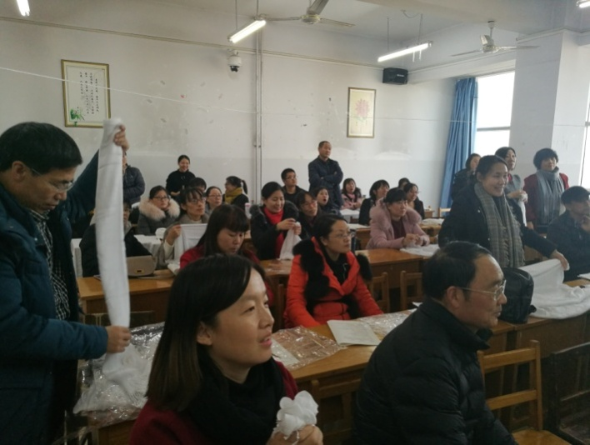
图1 老师们认真听董老师讲解扎染方法
活动中，首先由学前教育专业董宝华老师向大家介绍扎染的相关知识及具体操作方法；随后全体教师在董老师的指导下，动手体验了扎染的全部制作过程：首先，大家根据自己的想象和喜好选择设计方案，将手中的白色围巾进行定位、折叠、扭曲、捆扎、固定等工艺造型；然后选择不同的色桶进行统一染色、 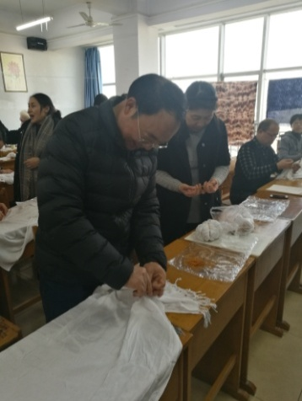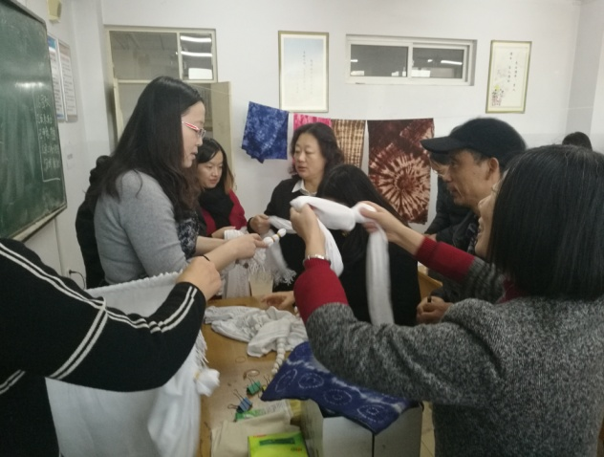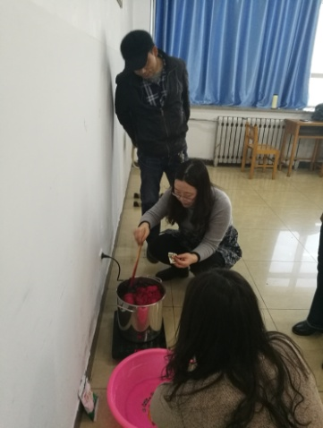
图2 老师们在董老师指导下捆绑浸染
漂洗，最后，经过松解展开后的作品件件构思巧妙，图案别致，独一无二，赏心悦目，令老师们充分体验到了艺术创作的独特魅力。大家兴奋地跟自己的扎染作品合照留念，并纷纷在微信朋友圈里展现各自的作品和体验扎染的喜悦心情。本次活动，不仅让老师们深度体验了扎染工艺，更为大家提供了一次辞旧迎新、放松身心、共同学习交流的机会，进一步增进了学院教师队伍的凝聚力和向心力。
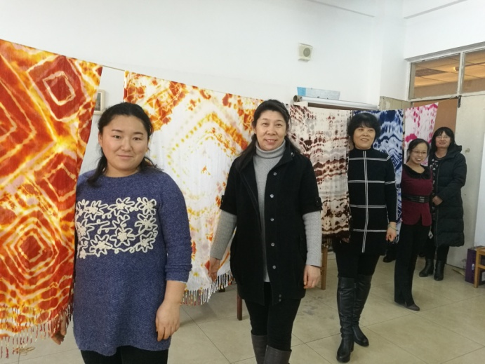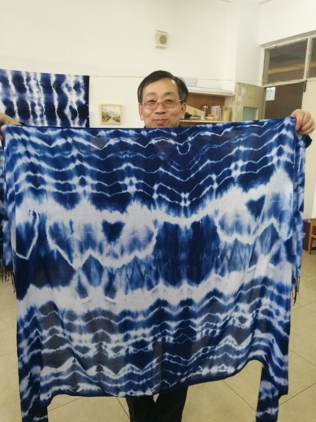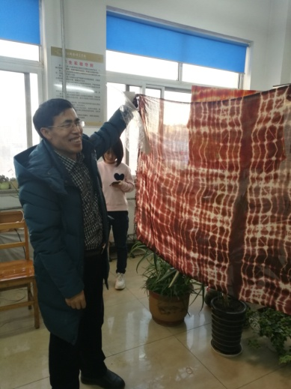
图3 老师们与自己的作品拍照留念
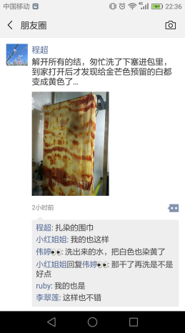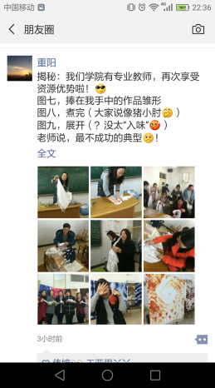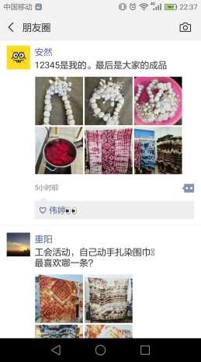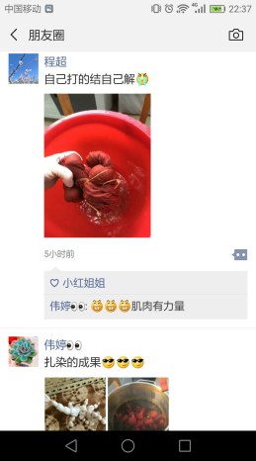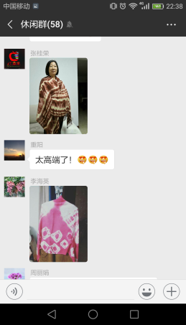
图4 老师们朋友圈晒扎染作品和体验
这次活动让教育学院教职工在学习和体验过程中，不仅了解到了中国的传统扎染艺术，近距离感受到了扎染文化独特的魅力，同时也体验到了扎染文化带给自己的乐趣，收获了一份快乐和惊喜，推动了中国传统艺术的传承和发展。

